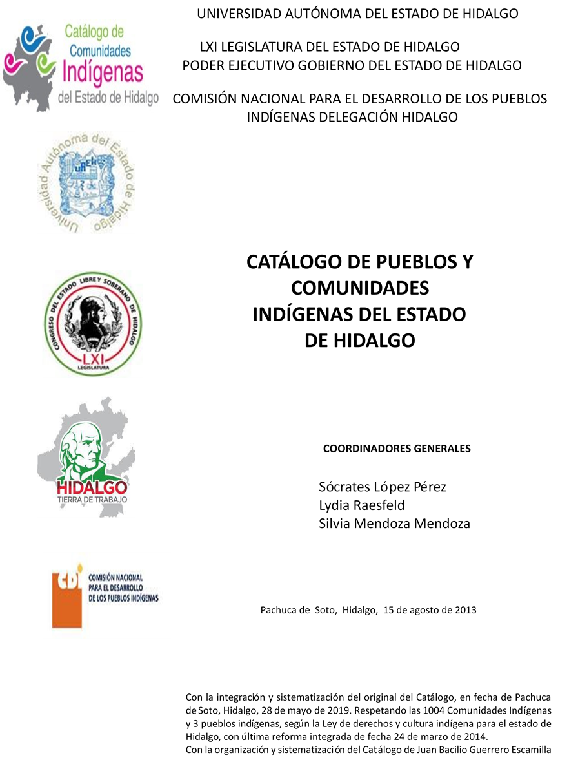

Sóstenes Vega (Xithá Segundo Cedho)

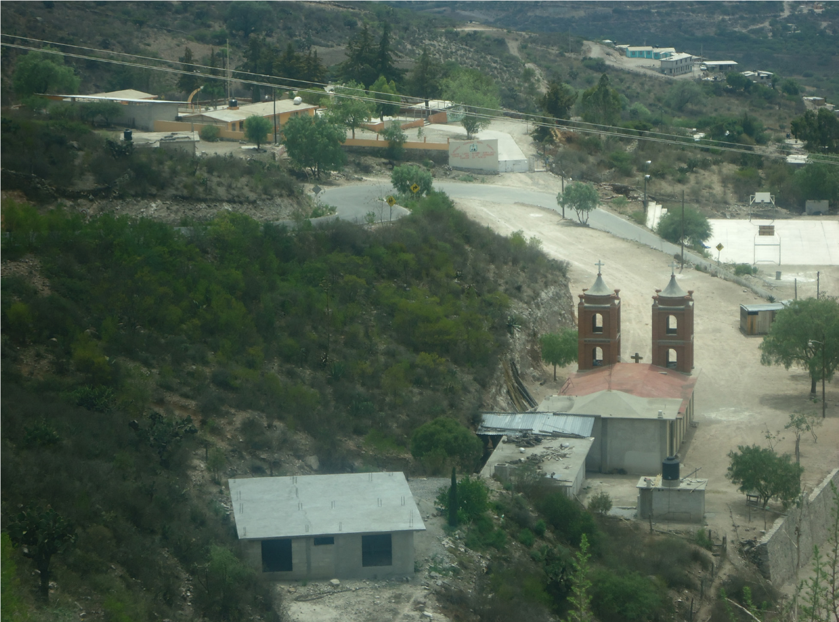
CCIEH: HGOZIM024

Sóstenes Vega (Xithá Segundo Cedho): 130840051

DICTAMEN

Después de analizar la información proveniente del instrumento de levantamiento de información aplicado (cédula) en las localidades seleccionadas (por haber cumplido los requisitos de contar con más de cien habitantes y que mantuvieran un índice superior a la media nacional de hablantes de lenguas indígenas) y de la ponderación de las variables que se consideraron en la metodología de este estudio, el equipo académico de este proyecto considera que la comunidad de Sóstenes Vega (Xithá Segundo Cedho), del Municipio de Zimapán, con clave INEGI 130840051, reúne las estructuras sociales y culturales para ser considerada como INDÍGENA y ser incluida en el Catálogo de Comunidades Indígenas del Estado de Hidalgo con la clave HGOZIM024.

Sóstenes Vega (Xithá Segundo Cedho), posee una estructura organizativa basada en la toma de decisiones mediante Asambleas Comunitarias que son de distintos tipos y convocadas por las autoridades de mayor jerarquía en la comunidad (Delegación, Comisariado Ejidal, Mayordomía, Oportunidades). En este espacio se eligen a las autoridades como el Delegado, los comités locales (ejidal, escuela, bombero, patronal) e institucionales (Oportunidades), de igual manera hay una asamblea específica de padres de familia donde se trata lo referente al mantenimiento de de la escuela.

La faena es el mecanismo que funciona como regulador de la membrecía comunitaria, en caso de que los habitantes no participen se crean multas y se pierden derechos en relación a la toma de decisiones de la comunidad.

Si bien esta comunidad tiene un significativo 28 por ciento de Hablantes de Lengua Indígena, se advierte que la lengua sólo es usada por las personas mayores, y los jóvenes y niños la están abandonando porque sus padres consideran que es mejor que aprendan el castellano pues les abrirá más oportunidades de desarrollo.

Las prácticas culturales tienen un carácter cohesionador y de revitalización de la identidad étnica, entre ellas podemos destacar las fiestas religiosas de cómo la Fiesta Patronal, día de muertos, ceremonias agrícolas y las relacionadas con el traslado de santos a distintas localidades. Así como el patrimonio cultural, representado por lugares sagrados como las piedras ubicadas en el camino al Cerro Juárez, sin dejar de lado la fuerte tradición musical, las leyendas y creencias presentes en la comunidad.

Para el tratamiento de enfermedades, el primer momento de la atención lo dan las personas mayores que conozcan remedios, también hay presencia de sobador, lo que da cuenta de la importancia de las práctica tradicionales en la recuperación del proceso salud-enfermedad.

Sóstenes Vega (Xithá Segundo Cedho), Zimapán

Resumen
Clave CCIEH | HGOZIM024
Clave INEGI: | 130840051

PRIORIDAD Y CATEGORÍA | MINIMO REQUERIDO | TOTAL OBTENIDO
1- Hablantes de lengua indígena * | 6.5% | 27.8%
2- Territorio | 30.0% | 100.0%
3- Autoridad tradicional | 10.0% | 50.0%
4- Asamblea comunitaria | 100.0% | 100.0%
5- Comités internos tradicional | 25.0% | 75.0%
6- Autoadscripción | 100.0% | 100.0%
7- Usos y Costumbres para resolver sus conflictos | 20.0% | 80.0%
8- Trabajo comunitario | 100.0% | 100.0%
9- Medicina Tradicional | 25.0% | 50.0%
10- Parteras tradicionales | 100.0% | 0.0%
11- Médicos tradicionales | 25.0% | 50.0%
12- Fiestas del pueblo: Patronal, santos, carnaval, agrícola o climática | 25.0% | 75.0%
13- Relación del ciclo económico con ceremonias | 100.0% | 0.0%
14- Lugares sagrados (cerros, cuevas, piedras…) | 25.0% | 25.0%
15- Música (tradicional, costumbre | 100.0% | 100.0%
16- Danza | 100.0% | 0.0%
17- Leyendas y creencias | 25.0% | 100.0%
18- Vestimenta tradicional | 100.0% | 0.0%
19- Artesanías | 25.0% | 75.0%
20- Origen | 10.0% | 69.0%
21- Reglamentos y/o acuerdos | 100.0% | 100.0%
22- Patrimonio comunitario | 25.0% | 75.0%

*% de PHLI Nacional (INEGI, 2010)
Elaboración: Universidad Autónoma del Estado de Hidalgo con datos del Catálogo de Comunidades Indígenas del Estado de Hidalgo, Agosto de 2013

Sóstenes Vega (Xithá Segundo Cedho), Zimapán

Clave CCIEH | HGOZIM024
Clave INEGI: | 130840051

PRIORIDAD Y CATEGORÍA | ELEMENTOS CULTURALES | PARCIAL OBTENIDO | TOTAL OBTENIDO
1- Hablantes de lengua indígena * | % HLI INEGI | 28% | 27.8%
2- Territorio | Asentamiento y pertenencia a región geocultural (30%) | 30% | 100.0%
 | Panteón-cementerio (15%) | 15%
 | Fuente de agua (10%) | 10%
 | Siembra o potrero (10%) | 10%
 | Lugar de culto (15%) | 15%
 | Delegación (10%) | 10%
 | Espacios comunes (10%) | 10%
3- Autoridad tradicional | Consejo (40%) | 0% | 50.0%
 | Mayordomo (30%) | 30%
 | Delegado (10%) + (10%) si lo denominan en lengua indígena, total (20%) | 10%
 | Auxiliares (10%) | 10%
4- Asamblea comunitaria | Si (100%) No (0%) | 100% | 100.0%
5- Comités internos tradicional | Comité A (25%) | 25% | 75.0%
 | Comité B (25%) | 25%
 | Comité C (25%) | 25%
 | Comité D (25%) | 0%
6- Autoadscripción | Si (100%) No (0%) | 100% | 100.0%
7- Usos y Costumbres para resolver sus conflictos | Resolución de faltas y delitos al interior (40%) | 40% | 80.0%
 | Autoridad comunitaria que resuelve (40%) | 40%
 | Espacio reclusión (20%) | 0%
8- Trabajo comunitario | Si (100%) No (0%) | 100% | 100.0%
9- Medicina Tradicional | Enfermedad cultural A (25%) | 25% | 50.0%
 | Enfermedad cultural B (25%) | 25%
 | Enfermedad cultural C (25%) | 0%
 | Enfermedad cultural D (25%) | 0%
10- Parteras tradicionales | Si (100%) No (0%) | 0% | 0.0%
11- Médicos tradicionales | Médico tradicional A (25%) | 25% | 50.0%
 | Médico tradicional B (25%) | 25%
 | Médico tradicional C (25%) | 0%
 | Médico tradicional D (25%) | 0%
12- Fiestas del pueblo: Patronal, santos, carnaval, agrícola o climática | Fiesta A (25%) | 25% | 75.0%
 | Fiesta B (25%) | 25%
 | Fiesta C (25%) | 25%
 | Fiesta D (25%) | 0%
13- Relación del ciclo económico con ceremonias | Si (100%) No (0%) | 0% | 0.0%
14- Lugares sagrados (cerros, cuevas, piedras…) | Lugar sagrado A (25%) | 25% | 25.0%
 | Lugar sagrado B (25%) | 0%
 | Lugar sagrado C (25%) | 0%
 | Lugar sagrado D (25%) | 0%
15- Música (tradicional, costumbre | Si (100%) No (0%) | 100% | 100.0%
16- Danza | Si (100%) No (0%) | 0% | 0.0%
17- Leyendas y creencias | Leyenda o creencia A (25%) | 25% | 100.0%
 | Leyenda o creencia A (25%) | 25%
 | Leyenda o creencia A (25%) | 25%
 | Leyenda o creencia A (25%) | 25%
18- Vestimenta tradicional | Si (100%) No (0%) | 0% | 0.0%
19- Artesanías | Artesanía A (25%) | 25% | 75.0%
 | Artesanía B (25%) | 25%
 | Artesanía C (25%) | 25%
 | Artesanía D (25%) | 0%
20- Origen | Por cada año (0.5%) máximo 50% | 19% | 69.0%
 | Mito fundacional (25%) | 25%
 | Hecho colectivo A (5%) | 5%
 | Hecho colectivo B (5%) | 5%
 | Hecho colectivo C (5%) | 5%
 | Hecho colectivo D (5%) | 5%
 | Hecho colectivo E (5%) | 5%
21- Reglamentos y/o acuerdos | Si (100%) No (0%) | 100% | 100.0%
22- Patrimonio comunitario | Patrimonio A (25%) | 25% | 75.0%
 | Patrimonio B (25%) | 25%
 | Patrimonio C (25%) | 25%
 | Patrimonio D (25%) | 0%
*% de PHLI Nacional (INEGI, 2010)

Sóstenes Vega (Xithá Segundo Cedho), Zimapán

Clave CCIEH | HGOZIM024
Clave INEGI: | 130840051
%
0
10
%
20
%
30
%
40
%
50
%
60
%
70
%
80
%
90
%
100
%
1- Hablantes de lengua indígena *
2- Territorio
3- Autoridad tradicional
4- Asamblea comunitaria
5- Comités internos tradicional
6- Autoadscripción
7- Usos y Costumbres para resolver sus conflictos
8- Trabajo comunitario
9- Medicina Tradicional
10-
Parteras tradicionales
Médicos tradicionales
11-
12-
Fiestas del pueblo: Patronal, santos, carnaval,
agrícola o climática
13-
Relación del ciclo económico con ceremonias
14-
Lugares sagrados (cerros, cuevas, piedras…)
15-
Música (tradicional, costumbre
Danza
16-
17-
Leyendas y creencias
18-
Vestimenta tradicional
Artesanías
19-
Origen
20-
Reglamentos y/o acuerdos
21-
Patrimonio comunitario
22-

OBTENIDO REQUERIDO

*% de PHLI Nacional (INEGI, 2010)
Elaboración: Universidad Autónoma del Estado de Hidalgo con datos del Catálogo de Comunidades Indígenas del Estado de Hidalgo
Agosto de 2013

